2019年度
四川省井研县纯复镇人民政府
部门决算编制说明

目 录

公开时间：2020年9月17日

第一部分部门概况 ………………………………………………………………4
一、基本职能及主要工作 …………………………………………………4
二、机构设置 ………………………………………………………………9
第二部分度部门决算情况说明…………………………………………………10
一、收入支出决算总体情况说明…………………………………………10
二、收入决算情况说明……………………………………………………11
三、支出决算情况说明……………………………………………………11
四、财政拨款收入支出决算总体情况明…………………………………12
五、一般公共预算财政拨款支出决算情况明……………………………13
六、一般公共预算财政拨款基本支出决算情况说明……………………16
七、“三公”经费财政拨款支出决算情况说明…………………………17
八、政府性基金预算支出决算情况说明…………………………………20
九、国有资本经营预算支出决算情况说明………………………………20
十、其他重要事项的情况说明……………………………………………20
第三部分名词解释………………………………………………………………23
第四部分附件……………………………………………………………………31
附件1 ………………………………………………………………………31
第五部分附表……………………………………………………………………43
一、收入支出决算总表……………………………………………………43
二、收入决算表………………………………………………………………43
三、支出决算表………………………………………………………………43
四、财政拨款收入支出决算总表……………………………………………43
五、财政拨款支出决算明细表………………………………………………43
六、一般公共预算财政拨款支出决算表……………………………………43
七、一般公共预算财政拨款支出决算明细表………………………………43
八、一般公共预算财政拨款基本支出决算表………………………………43
九、一般公共预算财政拨款项目支出决算表………………………………43
十、一般公共预算财政拨款“三公”经费支出决算表……………………43
十一、政府性基金预算财政拨款收入支出决算表…………………………43
十二、政府性基金预算财政拨款“三公”经费支出决算表………………43
十三、国有资本经营预算支出决算表………………………………………43

第一部分 部门概况

一、基本职能及主要工作
主要职能
（一）镇党委的主要职责。一是贯彻执行党的路线方针政策和上级党组织及本镇党员代表大会的决议。二是讨论决定本镇经济建设和社会发展中的重大问题。需由镇政权机关或集体经济组织决定的问题，由镇政权机关或集体经济组织依照法律和有关规定作出决定。三是领导镇政权机关和群众组织，支持和保证这些机关的组织依照国家法律法规及各自章程充分行使职权。四是加强镇党委自身建设和以党支部为核心的村级组织建设。五是按照干部管理权限，负责对干部的教育、培养、选拔和监督工作。协助管理上级有关部门驻镇单位的干部。六是领导本镇的社会主义民主法制建设和精神文明建设，做好社会治安综合治理及计划生育工作。七是完成县委交办的工作任务。
（二）镇政府的主要职能。一是落实政策。宣传、落实党的路线、方针、政策和国家的法律、法规，稳定农村基本经济制度，坚持依法行政，推进政务公开，加强对村民委员会的指导，提高、培育村民委员会自治能力。二是促进发展。科学制订发展规划，营造农村经济发展环境，加强农村市场监督，培育、提升市场功能，搞活市场流通，推广农业技术，完善农业社会化服务体系，引导农民发展现代农业，调整产业结构，加强农村劳动力技能培训，引导农村劳动力转移和就业，不断提高社会主义新农村建设水平。三是维护稳定。坚持“立党为公，执政为民”，紧紧围绕实现和维护群众利益开展工作，突出解决人民群众最关心、最直接、最现实的利益问题。加强和巩固农村基层政权建设和民主法制建设，加强社会治安综合治理，加强对突发事件的预警和管理，建立、健全各种应急机制，加强民事纠纷调解，化解农村社会矛盾，开展农村扶贫和社会救助，切实保障农民合法权益，维护农村社会稳定。四是加强管理。加强民政、教育、科技、文化、卫生、计划生育、安全生产、劳动保障和镇村规划等社会管理，加强社会主义精神文明建设，做好防火减灾工作，搞好环境保护，努力改善农村人居环境，不断提高农村人口素质和农民生活质量。五是提供服务。进一步发展和完善农业社会化服务体系，引导各类协会和农村专业合作经济组织发展并充分发挥其作用，发展农村社会公益事业和集体公益事业，加强农村基础设施建设，增加公共产品，提供政策、科技、市场信息和社会救济、救助服务，及时向党委、政府反映社情民意，进一步密切党和政府与人民群众的关系。六是完成县政府交办的工作任务。
（三）镇事业单位承担的公益性职能。计划生育技术服务、宣传咨询、人员培训和药具发放；农林牧业生产中关键技术和新产品、新农具的引进、试验、示范；农作物的林木病虫害、动物疫病及农业灾害的监测、预报防治和处置；农作物苗情监测和农牧产品生产过程中的质量安全检测、监测和强制性检验；农业公共信息和培训教育服务；小型水利工程及病害水库的整治；水资源管理和防汛抗旱技术服务；水土保持的预防及水土流失的治理；农机安全检查和事故的预防、报告及处理；镇村机耕道的规划、建设；组织农机进行抗灾抢险和跨区域农机作业；城镇登记失业人员和农村劳动力转移就业人员的职业培训、劳务输出和就业管理服务；企事业单位退休人员的社会化管理服务；广播电视“村村通”工程的建设、运行、维护和节目的安全播出；制定年度农村公益性文化项目实施计划；开展多种形式的文娱体育活动和宣传教育活动；完成党委政府交办的其他工作任务。
（二）2019年重点工作完成情况
（1）科学布局，加快乡村振兴战略。
以田家沟为重点，永乐、跃进、锣心节点，开展乡村振兴示范村建设。今年来已形成白色（25万对肉鸽）、绿色（10万头生猪、5500亩水产）、橙色（3000亩柑橘）、蓝色（蓝霉李800亩）、红色（龙虾和文旅经济）的“五彩斑斓”富民产业图。创新思路加强村级集体的培育壮大，目前已通过六个村的村级集中经济股份合作社发起了井研县五彩斑斓共享农业发展有限公司，争取资金、协同发展。完成乡村振兴厕污共治，改建公共厕所1个，改建微动力生活污水处理设施1处。
（2）找准特色，提升农村人居环境。
落实河长、路长、街长“三长”制度。设立乡、村级河（湖）长13名，设立1名街长，4名路长和16名小路长，细化管理责任和保洁责任；开展绿化、亮化、文化“三化”建设。在井分路沿线种植三角梅等2000株，开展百日草、三叶草、金盏菊等种植15000平方米，制作柏木围边、竹制篱笆600多米。实施亮化工程100盏，结合当地乡村特色和文化特质，建成了新时代文明实践广场，政治讲堂、主题食堂、绿秀水堂、名人殿堂“农村四堂”，建成田家沟村“记住乡愁”主题公园。实施清厕、清园、清洁“三清”行动。实施新建改建厕所、花园、果园，每季度评选30名环境卫生先进户、30名环境卫生进步户，给予一定的奖励鼓励。在田家沟村建成“乡愁”主题公园，
（3）夯实基础，加快基础设施建设。
完善交通路网，及时硬化乡村道路。结合千亿斤粮食项目实施硬化村组道路6.7公里，一事一议硬化1.5公里。加大蓄水池修建，结合千亿斤粮食项目、繁盛果业项目建设共修建蓄水池35口，安装滴管 7000米；推进农业用电技改项目，新更换变压器4台，线路改造5公里。
二、机构设置
纯复镇人民政府无下属二级决算单位，为独立决算单位。

第二部分 2019年度部门决算情况说
- 一、收入支出决算总体情况说明
2019年度收、支总计1861.08万元。与2018年相比，收、支总计各增加704.46万元，增长60.91%。主要变动原因是合乡并镇，分全乡并入纯复镇，分全乡收支和纯复镇合并决算。

- 二、收入决算情况说明
2019年本年收入合计1636.99万元，其中：一般公共预算财政拨款收入1634.99万元，占99.87%；政府性基金预算财政拨款收入2万元，占0.13%。
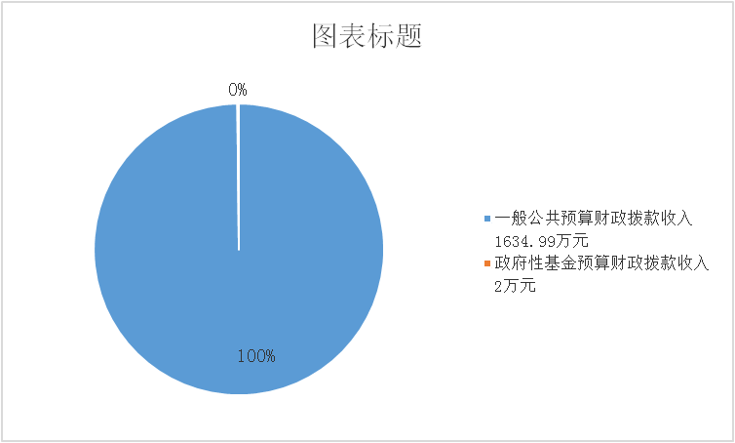
- 三、支出决算情况说明
2019年本年支出合计1651.44万元，其中：基本支出1613.23万元，占97.68%；项目支出38.21万元，占2.32%。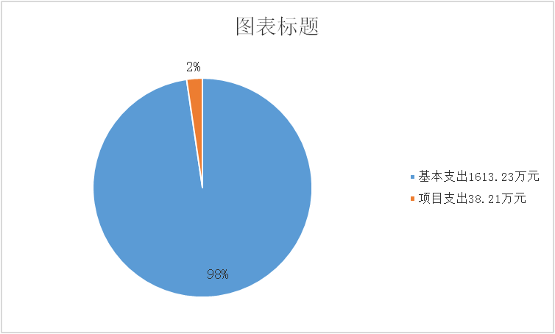
四、财政拨款收入支出决算总体情况说明
2019年度收、支总计1861.08万元。与2018年相比，收、支总计各增加704.46万元，增长60.91%。主要变动原因是合乡并镇，分全乡并入纯复镇，分全乡收支和纯复镇合并决算。

五、一般公共预算财政拨款支出决算情况说明
（一）一般公共预算财政拨款支出决算总体情况
2019年一般公共预算财政拨款支出1649.44万元，占本年支出合计的99.88%。与2018年相比，一般公共预算财政拨款增加593.37万元，增长56.29%。主要变动原因是合乡并镇，分全乡并入纯复镇，分全乡收支和纯复镇合并决算。
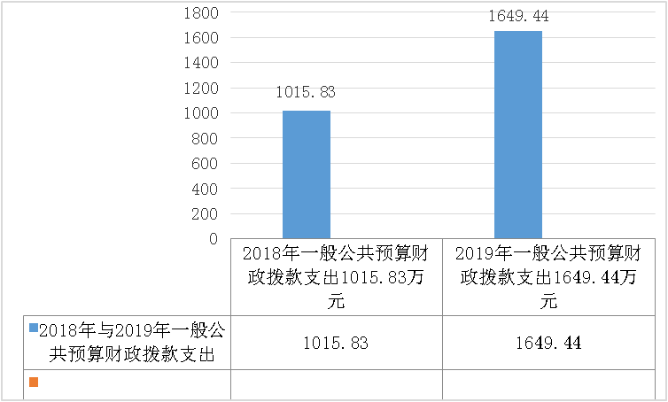

（二）一般公共预算财政拨款支出决算结构情况
2019年一般公共预算财政拨款支出1649.44万元，主要用于以下方面:一般公共服务（类）支出827.89万元，占50.19%；教育支出（类）20.42万元，占1.24%；文化旅游体育与传媒（类）支出18.28万元，占1.11%；社会保障和就业（类）支出140.06万元，占8.49%；卫生健康支出47.16万元，占2.86%；节能环保支出万6.78元，占0.41%；城乡社区支出64.59万元，占3.92%；农林水支出430.46万元，占26.09%；商业服务等支出5.61万元，占0.34%；住房保障支出83.23万元，占5.05%；灾害防治及应急管理支出4.96万元，占0.30%。
（三）一般公共预算财政拨款支出决算具体情况
2019年一般公共预算支出决算数为1649.44万元，完成预算100%。其中：
1.一般公共服务（类）政府（款）行政运行（项）: 支出决算为827.90万元，完成预算100%。
2.教育（类）普通教育（款）其他普通教育支出（项）: 支出决算为20.42万元，完成预算100%。
3.文化旅游体育与传媒（类）广播电视（款）广播（项）: 支出决算为18.28万元，完成预算100%。
4.社会保障和就业（类）行政单位离退休（款）机关事业单位基本养老保险（项）: 支出决算为140.06万元，完成预算100%。
5.卫生健康（类）公共卫生（款）其他公共卫生（项）:支出决算为47.16万元，完成预算100%。
6.节能环保（类）污染防治（款）水体（项）:支出6.78万元，完成预算100%。
7.城乡社区（类）城乡社区管理事务（款）行政运行（项）: 支出决算为64.59万元，完成预算100%。
8. 农林水支出（类）农业（款）防灾救灾，农业、水利（项）: 支出决算为430.46万元，完成预算100%。
9.商业服务（类）商业流通事务（款）其他商业流通事务支出（项）: 支出决算为5.61万元，完成预算100%。
10.住房保障（类）住房改革（款）住房公积金（项）: 支出决算为83.23万元，完成预算100%。
11.灾害防治及应急管理（类）自然灾害防治（款）地质灾害防治（项）: 支出决算为4.96万元，完成预算100%。
六、一般公共预算财政拨款基本支出决算情况说明
2019年一般公共预算财政拨款基本支出1613.23万元，其中：
人员经费1248.06万元，主要包括：基本工资、津贴补贴、奖金、伙食补助费、绩效工资、机关事业单位基本养老保险缴费、职业年金缴费、其他社会保障缴费、其他工资福利支出、离休费、退休费、抚恤金、生活补助、医疗费补助、奖励金、住房公积金、其他对个人和家庭的补助支出等。
日常公用经费365.17万元，主要包括：办公费、印刷费、咨询费、手续费、水费、电费、邮电费、取暖费、物业管理费、差旅费、因公出国（境）费用、维修（护）费、租赁费、会议费、培训费、公务接待费、劳务费、委托业务费、工会经费、福利费、公务用车运行维护费、其他交通费、税金及附加费用、其他商品和服务支出、办公设备购置、专用设备购置、信息网络及软件购置更新、其他资本性支出等。

七、“三公”经费财政拨款支出决算情况说明
（一）“三公”经费财政拨款支出决算总体情况说明
2019年“三公”经费财政拨款支出决算为14.01万元，完成预算93.40%，少于预算原因是加强财务管理，严格财经纪律。
（二）“三公”经费财政拨款支出决算具体情况说明
2019年“三公”经费财政拨款支出决算中，因公出国（境）费支出决算0万元，占0%；公务用车购置及运行维护费支出决算8.11万元，占57.89%；公务接待费支出决算5.90万元，占42.11%。具体情况如下：
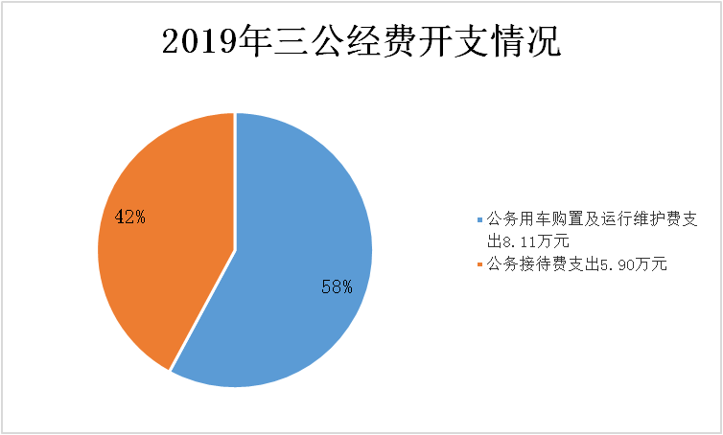
1.因公出国（境）经费支出0万元，完成预算0%。全年安排因公出国（境）团组0次，出国（境）0人。
2.公务用车购置及运行维护费支出8.11万元,完成预算90.11%，少于预算原因是加强公务用车管理，严肃财经纪律。公务用车购置及运行维护费支出决算比2018年增加5.12万元，增长171.48%。主要原因是机构改革，分全乡并入车辆增加，使用频率增加。
其中：公务用车购置支出0万元。全年按规定更新购置公务用车0辆，金额0元。截至2019年12月底，单位共有公务用车4辆，其中：应急保障用车2辆、其他用车2辆。
公务用车运行维护费支出8.11万元。主要用于外出参加调研，扶贫攻坚，到市县开会学习、汇报工作等工作等所需的公务用车燃料费、维修费、过路过桥费、保险费等支出。
3.公务接待费支出5.90万元，完成预算98.33%，少于预算原因是加强财务管理，严格财经纪律。公务接待费支出决算比2018年增加5.41万元，增长1094.46%。主要原因是机构改革，合乡并镇，分全乡并入我镇。其中：
国内公务接待支出5.90万元，主要用于乡产业发展学习交流、上级部门关于脱贫攻坚考核验、环保工作等检查执行公务、开展业务活动开支的交通费、住宿费、用餐费等)。国内公务接待213批次，1953人次（不包括陪同人员），共计支出5.90万元。
外事接待支出0万元，外事接待0批次，0人，共计支出0万元.

八、政府性基金预算支出决算情况说明
2019年政府性基金预算拨款支出2万元。

九、国有资本经营预算支出决算情况说明
2019年国有资本经营预算拨款支出0万元。

十、其他重要事项的情况说明
（一）机关运行经费支出情况
2019年，井研县纯复镇机人民政府关运行经费支出363.17万元，比2018年增加137.03万元，增长165.04%。主要原因是机构改革，分全乡并入我镇，运行费用增加。
（二）政府采购支出情况
2019年，井研县纯复镇机人民政府政府采购支出总额0万元。
（三）国有资产占有使用情况
截至2019年12月31日，井研县纯复镇机人民政府共有车辆4辆，其中：应急保障用车2辆、其他用车2辆，其他用车主要用于农技宣传，环保，扶贫，乡村振兴等工作用车。单价50万元以上通用设备0台（套），单价100万元以上专用设备0台（套）。
（四）预算绩效管理情况。
根据预算绩效管理要求，本部门（单位）在年初预算编制阶段，组织对2019年一般公共预算支出开展了预算事前绩效评估，编制了绩效目标，预算执行过程中，开展了绩效目标完成情况自评。
本部门按要求对2019年部门整体支出开展绩效自评，从评价情况来看工作做的不错，自评得分99分，存在的问题：人才培养不够。下一步改进措施：加强人才培养。
- 项目绩效目标完成情况
本部门还自行组织对本部门进行了绩效评价，从评价情况来看纯复乡人民政府项目绩效目标编制完整合理，按照预算编制通知和有关要求，按时完成了基础，项目库报送工作；严格执行了节能降耗，严格执行“三公经费”预算，严格按照预算执行管理；实施计划与政府采购预算一致，执行的实施计划与备案的实施计划一致；密切联系群众，服务群众，妥善处理了群众来信来访，化解了各种社会矛盾，加强了政风行风建设，项目绩效工作达到了预期目标。
本部门在2019年度部门决算无项目绩效支出。
2.部门绩效评价结果。
本部门按要求对2019年部门整体支出绩效评价情况开展自评，《井研县纯复镇人民政府2019年部门整体支出绩效评价报告》见附件（附件1）。

名词解释

1.财政拨款收入：指单位从同级财政部门取得的财政预算资金。
2.事业收入：指事业单位开展专业业务活动及辅助活动取得的收入。如…（二级预算单位事业收入情况）等。
3.经营收入：指事业单位在专业业务活动及其辅助活动之外开展非独立核算经营活动取得的收入。如…（二级预算单位经营收入情况）等。
4.其他收入：指单位取得的除上述收入以外的各项收入。主要是…（收入类型）等。
5.用事业基金弥补收支差额：指事业单位在当年的财政拨款收入、事业收入、经营收入、其他收入不足以安排当年支出的情况下，使用以前年度积累的事业基金（事业单位当年收支相抵后按国家规定提取、用于弥补以后年度收支差额的基金）弥补本年度收支缺口的资金。
6.年初结转和结余：指以前年度尚未完成、结转到本年按有关规定继续使用的资金。
7.结余分配：指事业单位按照事业单位会计制度的规定从非财政补助结余中分配的事业基金和职工福利基金等。
8、年末结转和结余：指单位按有关规定结转到下年或以后年度继续使用的资金。
9.一般公共服务（类）:
人大事务（款）行政运行（项）：反映行政单位的基本支出。
人大事务（款）其他人大事务支出（项）：指除人大立法、监督等项目以外的其他人大事务支出。
政府办公厅（室）及相关机构事务（款）行政运行（项）：反映行政单位的基本支出。
政府办公厅（室）及相关机构事务（款）一般行政管理事务（项）：反映行政单位未单独设置项级科目的其他项目支出。
财政事务（款）行政运行（项）：反映行政单位的基本支出。
党委办公厅（室）及相关机构事务（款）行政运行(项)：反映行政单位的基本支出。
10.教育支出（类）:
成人教育（款）其他成人教育支出（项）：指除农村中小学教育支出以外的其他成人教育事务支出。
11.文化旅游体育与传媒支出（类）：
文化（款）行政运行（项）: 反映行政单位的基本支出。
文化（款）其他文化体旅游育与传媒支出（项）: 指除文化活动、表演、交流等支出以外的其他文化体育与传媒支出。
12.社会保障和就业（类）：
民政管理事务（款）老龄事务（项）:反映老龄事务方面的支出。
行政事业单位离退休（款）机关事业单位基本养老保险缴费支出（项）：反映机关事业单位实施养老保险制度有单位缴纳的基本保险费支出。
抚恤（款）义务兵优待（项）：用于义务兵优待的支出。
特困人员供养（款）农村五保供养（项）：用于农村五保供养的支出。
其他生活救助（款）其他农村生活救助（项）：反映除最低生活保障、临时救助、特困人员供养、自然灾害生活救助外，用于农村生活困难居民生活救助的其他支出、
13.卫生健康支出（类）:
基层医疗卫生机构（款）其他基层医疗卫生机构支出（项）：反映其他用于基层医疗卫生机构的支出。
公用卫生（款）其他公共卫生支出（项）：反映其他用于公共卫生方面支出。
计划生育事务（款）计划生育机构（项）反映计划生育方面支出。即健康部门所属计划生育机构的支出或计划生育服务支出。
行政事业单位医疗（款）行政单位医疗（项）反映行政单位一（包括实行公务员管理事业单位）基本医疗保险缴费经费，行政单位公费医疗经费等。
14.节能环保（类）:污染防治（款）水体（项）反映政府在排水、污水处理、水污染防治、湖库生态环境保护、水源地保护等方面支出。
15.城乡社区（类）:
城乡社区管理事务（款）行政运行（项）：反映行政单位的基本支出。
城乡社区环境卫生（款）城乡环境卫生（项）反映城乡社区道路清扫、垃圾清运与处理、公厕建设与维护、园林绿化等方面的支出。
16.农林水（类）:
农业（款）事业运行（项）：反映行政单位的基本支出。
农业（款）农业生产支持补贴（项）：反映对种粮农民直接补贴，对农业生产资料补贴、技术物化补贴，推广先进适用农机农艺技术等方面的支出。
农业（款）对高校毕业生到基层任职补助（项）：反映对高校毕业生到基层任职的补助。
林业（款）行政运行（项）：反映行政单位的基本支出。
水利（款）行政运行（项）：反映行政单位的基本支出。
农村综合改革（款）对村级一事一议的补助（项）：反映农村税费改革后对村级公益事业建设一事一议的补助会出。
农村综合改革（款）对村民委员会和村党支部的补助（项）：反映各级财政对村民委员会和村党支部的补助支出。
17.商业服务业等支出(类）：商业流通事务（款）其他商业事务支出（项）反映除上述项目以外其他用于商业流通事务方面的支出。
18.住房保障（类）:
住房改革支出（款）住房公积金（项）：反映行政事业单位按人力资源和社会保障部、财政部规定的基本工资和津贴补贴以及规定比例为职工缴纳的住房公积金。
灾害防治及应急管理支出（类）应急管理事务（款）安全监管事务（项）反映安全监管方面支出、
19.其他支出（类）:
其他支出（款）其他支出（项）：反映除《2016年政府收支分类科目》其他不能划分到具体功能科目中的支出项目。
20.结余分配：指事业单位按规定提取的职工福利基金、事业基金和缴纳的所得税，以及建设单位按规定应交回的基本建设竣工项目结余资金。
21.年末结转和结余：指本年度或以前年度预算安排、因客观条件发生变化无法按原计划实施，需延迟到以后年度按有关规定继续使用的资金。
22.基本支出：指为保障机构正常运转、完成日常工作任务而发生的人员支出和公用支出。
23.项目支出：指在基本支出之外为完成特定行政任务和事业发展目标所发生的支出。
24.经营支出：指事业单位在专业业务活动及其辅助活动之外开展非独立核算经营活动发生的支出。
25.“三公”经费：纳入省级财政预决算管理的“三公”经费，是指部门用财政拨款安排的因公出国（境）费、公务用车购置及运行费和公务接待费。其中，因公出国（境）费反映单位公务出国（境）的国际旅费、国外城市间交通费、住宿费、伙食费、培训费、公杂费等支出；公务用车购置及运行费反映单位公务用车车辆购置支出（含车辆购置税）及租用费、燃料费、维修费、过路过桥费、保险费、安全奖励费用等支出；公务接待费反映单位按规定开支的各类公务接待（含外宾接待）支出。
26.机关运行经费：为保障行政单位（含参照公务员法管理的事业单位）运行用于购买货物和服务的各项资金，包括办公及印刷费、邮电费、差旅费、会议费、福利费、日常维修费、专用材料及一般设备购置费、办公用房水电费、办公用房取暖费、办公用房物业管理费、公务用车运行维护费以及其他费用。

第四部分 附件
附件1

井研县纯复镇人民政府2019年部门整体支出绩效评价报告

一、部门（单位）概况
（一）机构组成。
纯复镇人民政府无下属二级决算单位，为独立决算单位。

（二）机构职能。
（一）主要职能
镇党委的主要职责。一是贯彻执行党的路线方针政策和上级党组织及本镇党员代表大会的决议。二是讨论决定本镇经济建设和社会发展中的重大问题。需由镇政权机关或集体经济组织决定的问题，由镇政权机关或集体经济组织依照法律和有关规定作出决定。三是领导镇政权机关和群众组织，支持和保证这些机关的组织依照国家法律法规及各自章程充分行使职权。四是加强镇党委自身建设和以党支部为核心的村级组织建设。五是按照干部管理权限，负责对干部的教育、培养、选拔和监督工作。协助管理上级有关部门驻镇单位的干部。六是领导本镇的社会主义民主法制建设和精神文明建设，做好社会治安综合治理及计划生育工作。七是完成县委交办的工作任务。
（二）镇政府的主要职能。一是落实政策。宣传、落实党的路线、方针、政策和国家的法律、法规，稳定农村基本经济制度，坚持依法行政，推进政务公开，加强对村民委员会的指导，提高、培育村民委员会自治能力。二是促进发展。科学制订发展规划，营造农村经济发展环境，加强农村市场监督，培育、提升市场功能，搞活市场流通，推广农业技术，完善农业社会化服务体系，引导农民发展现代农业，调整产业结构，加强农村劳动力技能培训，引导农村劳动力转移和就业，不断提高社会主义新农村建设水平。三是维护稳定。坚持“立党为公，执政为民”，紧紧围绕实现和维护群众利益开展工作，突出解决人民群众最关心、最直接、最现实的利益问题。加强和巩固农村基层政权建设和民主法制建设，加强社会治安综合治理，加强对突发事件的预警和管理，建立、健全各种应急机制，加强民事纠纷调解，化解农村社会矛盾，开展农村扶贫和社会救助，切实保障农民合法权益，维护农村社会稳定。四是加强管理。加强民政、教育、科技、文化、卫生、计划生育、安全生产、劳动保障和镇村规划等社会管理，加强社会主义精神文明建设，做好防火减灾工作，搞好环境保护，努力改善农村人居环境，不断提高农村人口素质和农民生活质量。五是提供服务。进一步发展和完善农业社会化服务体系，引导各类协会和农村专业合作经济组织发展并充分发挥其作用，发展农村社会公益事业和集体公益事业，加强农村基础设施建设，增加公共产品，提供政策、科技、市场信息和社会救济、救助服务，及时向党委、政府反映社情民意，进一步密切党和政府与人民群众的关系。六是完成县政府交办的工作任务。
（三）镇事业单位承担的公益性职能。计划生育技术服务、宣传咨询、人员培训和药具发放；农林牧业生产中关键技术和新产品、新农具的引进、试验、示范；农作物的林木病虫害、动物疫病及农业灾害的监测、预报防治和处置；农作物苗情监测和农牧产品生产过程中的质量安全检测、监测和强制性检验；农业公共信息和培训教育服务；小型水利工程及病害水库的整治；水资源管理和防汛抗旱技术服务；水土保持的预防及水土流失的治理；农机安全检查和事故的预防、报告及处理；镇村机耕道的规划、建设；组织农机进行抗灾抢险和跨区域农机作业；城镇登记失业人员和农村劳动力转移就业人员的职业培训、劳务输出和就业管理服务；企事业单位退休人员的社会化管理服务；广播电视“村村通”工程的建设、运行、维护和节目的安全播出；制定年度农村公益性文化项目实施计划；开展多种形式的文娱体育活动和宣传教育活动；完成党委政府交办的其他工作任务。
（三）人员概况。
纯复镇人民政府年末实际在编人数68人，行政人员30人，事业编制38人。

二、部门财政资金收支情况
（一）部门财政资金收入情况。
2019年度收、支总计1861.08万元。与2018年相比，收、支总计各增加704.46万元，增长60.91%。主要变动原因是合乡并镇，分全乡并入纯复镇，分全乡收支并入纯复镇决算。
2019年本年收入合计1636.99万元，其中：一般公共预算财政拨款收入1634.99万元，占99.87%；政府性基金预算财政拨款收入2万元，占0.13%。

（二）部门财政资金支出情况。
2019年纯复镇人民政府一般公共预算财政拨款基本支出1613.23万元，项目支出38,21万元。
一般公共预算财政拨款支出1649.44万元，主要用于以下方面:一般公共服务（类）支出827.89万元，占50.19%；教育支出（类）20.42万元，占1.24%；文化旅游体育与传媒（类）支出18.28万元，占1.11%；社会保障和就业（类）支出140.06万元，占8.49%；卫生健康支出47.16万元，占2.86%；节能环保支出万6.78元，占0.41%；城乡社区支出64.59万元，占3.92%；农林水支出430.46万元，占26.09%；商业服务等支出5.61万元，占0.34%；住房保障支出83.23万元，占5.05%；灾害防治及应急管理支出4.96万元，占0.30%。
政府性基金支出2万元。

三、部门整体预算绩效管理情况
（一）部门预算管理。
我镇2019年全面贯彻落实党的会议精神和省委、市委精神，以习近平新时代中国特色社会主义思想为指引，认真践行创新发展理念，围绕县委县政府工作部署，进一步解放思想，不断开拓创新，奋力攻坚克难，坚持“两包一转”财政保障序列，不断优化财政支出结构，总点保障基本民生支出，从严控制一般性支出坚持执政为民、以人为本，实现了经济增长与民生改善的同步发展。推动全镇经济社会各项事业加速发展。
1、优化支出结构，不断完善公共财政体系。一是围绕精准扶贫工作，落实产业发展、住房改造、基础建设等各项财政补助资金。二是加大对“三农”的投入力度，提高农业综合生产能力。扎实开展村级“一事一议”财政奖补和农村公共运行维护项目工作，促进农村公益事业建设，促进农业增效、农民增收、农村稳定，有效地推动了新农村建设。三是严格控制行政开支，努力降低行政成本，压缩公务接待等一般性支出。
2、进一步落实惠民政策，不断强化民生保障。落实各项支农惠农政策，认真开展“一卡通”专项清查，及时足额拨付城乡低保、五保、高龄老人补助、移民后扶补助、困难残疾人生活补助、耕地地力保护补助等各项惠农利民资金，做到不漏一人、不少一分，民生保障得到不断强化，群众生活水平显著提高。
- 3、深化财政改革，提升财政管理水平。严格执行“收支两条线”管理，建立财政内部控制制度，增强政府调控财政资金的力度；不定期开展财政资金安全检查工作，建立财政资金安全管理长效机制，确保财政资金安全高效运转。建立健全公务接待及会议费管理办法，严格政府采购手续，规范采购审批流程，压缩一般性物品采购，促进财政资金使用规范化、科学化。
我镇认真贯彻厉行节约反对浪费的精神，根据省市县的要求，进一步加强预算编制管理，将“三公经费”、个人经费、专项经费等都根据政策规定严格纳入年初预算，对预算严格把关，做好绩效目标填报，确保预算质量。按照预算绩效管理要求，本部门对2019年一般公共预算项目支出开展了绩效目标管理，共编制绩效目标21个，涉及财政资金1634.99万元，覆盖率达到100%。

（二）结果应用情况。
四、评价结论及建议
（一）评价结论
纯复乡人民政府部门整体绩效目标编制完整合理，项目绩效目标制明确、量化；按照预算编制通知和有关要求，按时完成了基础，项目库报送工作；严格执行了节能降耗，严格执行“三公经费”预算，严格按照预算执行管理；实施计划与政府采购预算一致，执行的实施计划与备案的实施计划一致；密切联系群众，服务群众，妥善处理了群众来信来访，化解了各种社会矛盾，加强了政风行风建设，部门整体绩效工作达到了预期目标。

2019年部门整体支出绩效评价得分表
一级指标 | 二级指标 | 三级指标 | 得分
部门决策（25分） | 目标任务（15分） | 相关性（5分） | 5
 |  | 明确性（5分） | 5
 |  | 合理性（5分） | 5
 | 预算编制（10分） | 测算依据（5分） | 5
 |  | 目标管理（5分） | 5
综合管理（30分） | 专项资金分配时限（2分） | 省级财力专项预算分配时限（1分） | 1
 |  | 中央专款分配合规率（1分） | 1
 | 中期评估（2分） | 执行中期评估（2分） | 2
 | 绩效监控（5分） | 预算执行进度监控（2分） | 2
 |  | 绩效目标动态监控（3分） | 3
 | 非税收入执收情况（2分） | 非税收入征收情况（1分） | 1
 |  | 非税收入上缴情况（1分） | 1
 | 资产管理（6分） | 资产管理信息化情况（2分） | 2
 |  | 行政事业单位资产报告情况（2分） | 2
 |  | 资产管理与预算管理相结合（2分） | 2
 | 内控制度管理（2分） | 内部控制度健全完整（2分） | 2
 | 信息公开（6分） | 预算公开（2分） | 2
 |  | 决算公开（2分） | 2
 |  | 绩效信息公开（2分） | 2
 | 绩效评价（5分） | 绩效评价开展（2分） | 2
 |  | 评价结果应用（3分） | 3
部门绩效情况（45分） | 履职成效（20分） | 部门特性指标 | 20
 | 可持续发展能力（15分） | 重点改革（重点工作）完成情况（5分） | 5
 |  | 科技（制度、方法、机制等）创新（5分） | 5
 |  | 人才培养（5分） | 4
 | 满意度（10分） | 协作部门满意度（3分） | 3
 |  | 管理对象满意度（3分） | 3
 |  | 社会公众满意度（4分） | 4

（二）存在问题
1、当年预算执行中对资金的来源，性质，用途没有完全搞懂。2、项目有些完成时效不及时，工期拖的长。3、人才培养不够。

（三）改进建议
- 为确保全年财政收支预算和各项目标任务完成，乡级财政将严格预算收支管理，加大资金统筹力度，保障重点领域支出，在县财政局的指导下，紧紧围绕乡党委、政府提出的工作思路，认识新常态，适应新常态，坚持“解放思想、锐意进取、深化改革、不断创新”，促进乡经济健康发展，社会和谐稳定，稳步抓好以下几个方面的工作：
- 1、做好部门整体绩效目标编制工作。
- 部门整体绩效目标编制要做到完整、合理；项目绩效目标编制明确、量化；按照要求按时完成基础、项目库报送工作。
- 2、严格预算执行管理
- 进一步规范部门预算编制办法，强化支出绩效管理。按照量入为出、收支平衡的原则组织预算的编制，认真进行预算执行情况分析，严格执行节能降耗，严格执行“三公经费”预算管理，进一步提高预算执行的规范化、科学化水平。
- 3、完善管理制度，加强综合管理。根据相关管理要求，细化和完善支出管理，结合我乡实际制订财务管理制度，严格实行“收支两条线”管理、“一支笔”审批制度，有效压缩非生产性开支，特别是加强对办公用品采购、广告费、接待费、车辆运行费支出的管理。完善资产休息系统建设管理；加强内控制度建设和管理；及时公开预算、决算、绩效信息,做好绩效评价工作。

第五部分 附表
一、收入支出决算总表
二、收入决算表
三、支出决算表
四、财政拨款收入支出决算总表
五、财政拨款支出决算明细表
六、一般公共预算财政拨款支出决算表
七、一般公共预算财政拨款支出决算明细表
八、一般公共预算财政拨款基本支出决算表
九、一般公共预算财政拨款项目支出决算表
十、一般公共预算财政拨款“三公”经费支出决算表
十一、政府性基金预算财政拨款收入支出决算表
十二、政府性基金预算财政拨款“三公”经费支出决算表
十三、国有资本经营预算支出决算表

